# A GPS adatainak elemzése mozdulatlan adó esetén.

Itt látható a GPS pontosság eloszlása méterben kifejezve 1817 mérési adat elemzéséből egy Ublox GPS6MV2 GPS modult használva. A diagramon a mozdulatlan adó mért értékei vannak feltüntetve, és a szórás körülbelül 2 méter körüli értékekre van becsülve. A hőtérkép jelzi az adatok sűrűségét, míg a pontok az egyes mérések helyzetét mutatják. Ha pontosabb adatokat szeretnél megjeleníteni, kérlek, biztosíts további információkat vagy konkrét mérési adatokat!   
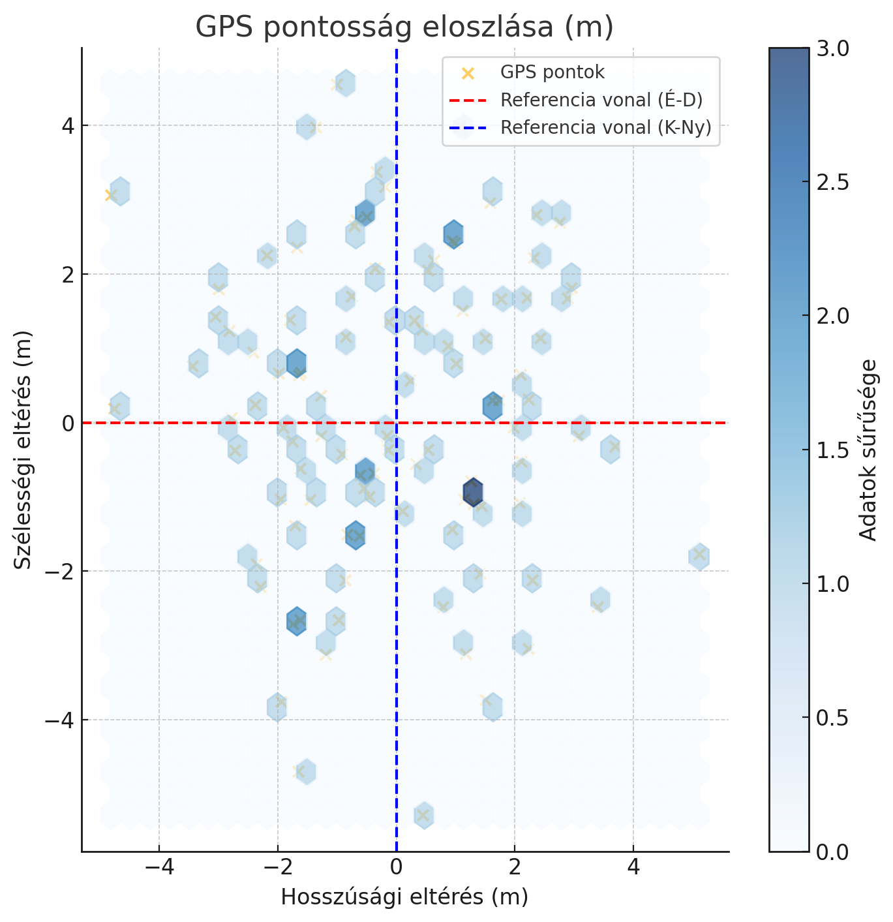

Az elemzéshez használt adatsorhoz lásd a „GPS_accuracy.txt” fájlt